Муниципальное учреждение дополнительного образования
«Центр эстетического воспитания детей»
города Саранска Республики Мордовия

«Профилактическая беседа о вреде наркотиков»

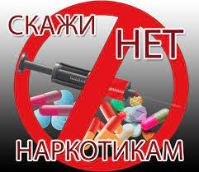

подготовила
педагог дополнительного образования
Калиниченко Анжелика Николаевна

Саранск 2024

Цель:
- сформировать у учащихся негативное отношение к наркомании, убедить подростков, что наркомания-страшная болезнь, а не веселое времяпрепровождение
Задачи:
- формирование у подростков ценностного, ответственного отношения к своему здоровью, готовности соблюдать законы здорового образа жизни, усвоение социально ценных поведенческих норм;
- формирование представления о негативном воздействии наркотиков на физическое здоровье человека и его социальное благополучие;
- способствование осознанной готовности отказаться от любых форм использования наркотиков.
Оборудование: Памятка для учащихся «Скажи наркотикам нет».
О вреде наркомании
У человечества есть «внешние» враги: войны, эпидемии, стихийные бедствия. Эти враги уносят жизни сотен тысяч людей. Но есть враг намного страшнее - наркомания. От этих врагов ежегодно погибает гораздо больше людей.
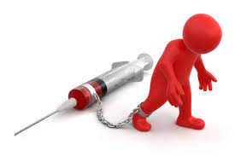

Наркомания - беда нашего времени. Наркоманы не доживают даже до среднего возраста. Употребление наркотиков сокращает жизнь в 2-2,5 раза, то есть на 30-40 лет!
В мире около миллиарда наркоманов. Каждый шестой житель Земли - наркоман!
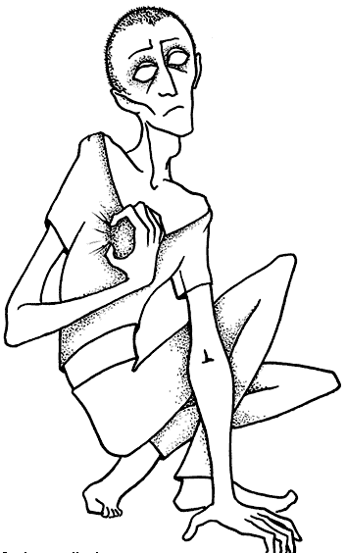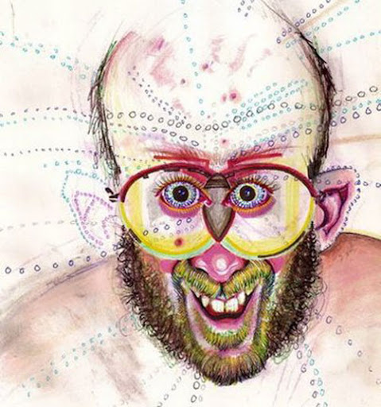

Наркомания - болезнь особая, в ней много чего не понятного. Почему, например, она подстерегает преимущественно молодежь? Причин много. И все же, главный виновник трагедии - сам наркоман. Поэтому надо не замалчивать проблемы наркомании, а говорить об ужасающих последствиях этой страшной беды.
Большинство подростков знает, что употребление наркотиков вредно для организма, приводит к смерти. Почему же они их употребляют? По статистическим данным, чаще приучение подростков к наркотикам происходит в кругу друзей, в атмосфере дружеского общения. Марихуану и некоторые другие наркотики им нередко предлагают попробовать на вечеринках, когда не удобно отказаться: подросток не хочет показать себя человеком образованным и «слишком правильным». Многие подростки готовы в буквальном смысле, рисковать собственной жизнью ради утверждения в коллективе сверстников. Такая потребность в общественном одобрении играет в большинстве случаев основную роль в привлечении юношества к употреблению алкоголя и наркотиков
Можно привести огромное количество названий наркотических средств, но результат их действия - один. Наркоманы, которые привыкли возбуждать себя зельем, становятся социально опасными, идут на все, чтобы приобрести необходимый препарат. Мало кто из наркоманов доживает до зрелого возраста.
В чем сила, привлекательность, «красота» наркотиков? В том, что они приносят удовольствие. То есть - вызывают возбужденное эмоциональное состояние, имитирующее радость и даже счастье, усиливают половое влечение, создают ощущение полноты бытия, сопровождающиеся фантастическими образами. На время исчезает тревога, появляется ощущение полной безопасности и возможности делать что угодно, вплоть до самоубийства и убийства. Для человека, находящегося в наркотическом состоянии, нет ограничения. Но длится все это недолго. Затем наступает депрессия, возникают страхи, галлюцинаторные образы приобретают угрожающий и даже ужасный вид, во всем теле и голове боль ... И чтобы утолить эту боль и избавиться от ее призраков, надо снова уколоться ... И так без конца. Вернее - до конца, до полного саморазрушения и гибели.
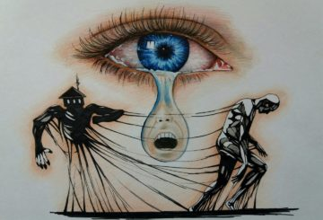

У всех наркотиков одно коварное свойство: организм быстро привыкает к этим веществам и требует новых, больших доз.
Вот описания «ломки» несчастных: «Боль нечеловеческая. Будто внутрь забралась целая стая садистов, одни сплющивают тебе кости, другие выворачивают суставы, третьи всюду вбивают гвозди. Кишки рвутся на части, ты натурально сходишь с ума. Все из меня течет - из глаз, из носа, расстройство желудка замучило, рвет одной желчью.
Если первая доза наркотиков вызывала бы такое состояние, ни одного наркомана не было бы.

Термин наркомания происходит от греческих слов narke – «оцепенение», и mania – «бешенство, безумие». Традиционно «наркомания» — это медицинский термин. Это заболевание, которое выражается в физической и психической зависимости от наркотических средств, постепенно приводящей к глубокому истощению физических и психических функций организма. Наркомания – это болезненное, непреодолимое пристрастие к наркотическим средствам, лекарствам, таблеткам. Организм, привыкший к наркотикам, испытывает такое сильное непреодолимое желание избежать болевых ощущений, возникающих во время абстинентного синдрома, что человек идет на все: обман, воровство, даже на убийство, лишь бы достать наркотики. Наркоман лишается всех других радостей жизни и приговаривает себя к ранней мучительной смерти.
Есть и более впечатляющие, действительно страшные описания ломки. И у всех один синоним - «сходишь с ума». К сожалению, это не метафора. У человека действительно происходит серьезное повреждение психики, она перестает понимать, где реальность, а где кошмары. Возникает состояние, которое называют невменяемостью. В этом состоянии наркоманы часто совершают нелепые и просто дикие поступки: охвачены манией разрушения, они бьют посуду, ломают мебель; принимают окружающих за бесов или злодеев, которые хотят их убить, и поэтому бросаются на них с ножом... Часто происходят и суицидальные психозы, которые приводят человека к самоубийству.
На второй стадии наркотической болезни происходят тяжелые поражения печени и других внутренних органов, умственная и нравственная деградация личности. Все значимое в жизни потеряно: родной дом, семья, дети, работа, радость жизни, мечты и стремления. Жизнь прошла, ее не вернуть, впереди тупик, новые мучения и смерть. И именно поэтому ужасно осознавать, что подавляющее большинство наркоманов — это юноши и девушки 16-20лет.
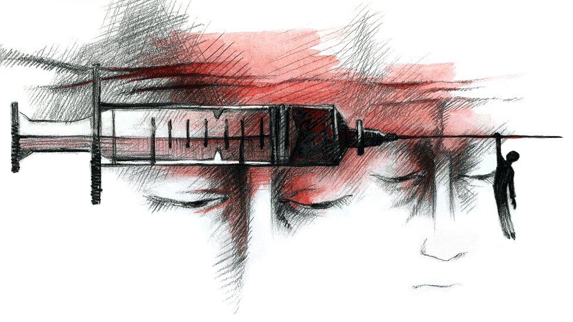

Наркоманы со стажем - тяжело и неизлечимо больные люди, с «сдвинутым мозгом», с поражением всех жизненно важных органов - почек, печени, сердца, легких, сосудов и т.д. Дети наркоманов, как правило, нежизнеспособны, возраст их недолог. Так наркоман сам прекращает себе свой род, вырождается целая наследственная линия.
Когда подросток начинает употреблять наркотики, то можно заметить изменения в его поведении. Это увеличивающееся безразличие к происходящему рядом; уходы из дома и прогулы в школе; трудность в сосредоточении, ухудшение памяти; неадекватная реакция на критику; частая неожиданная смена настроения. Признаки – «улики» — это следы от уколов, порезы, синяки; свернутые в трубочку бумажки, капсулы и др. Наркозависимость выражается также в нарушении сна, мышечных и суставных болях, похудение и нарушении защитных свойств организма.
Число смертных случаев от употребления наркотиков увеличилось за последние 10 лет среди населения России в 12 раз, среди детей – в 42 раза.
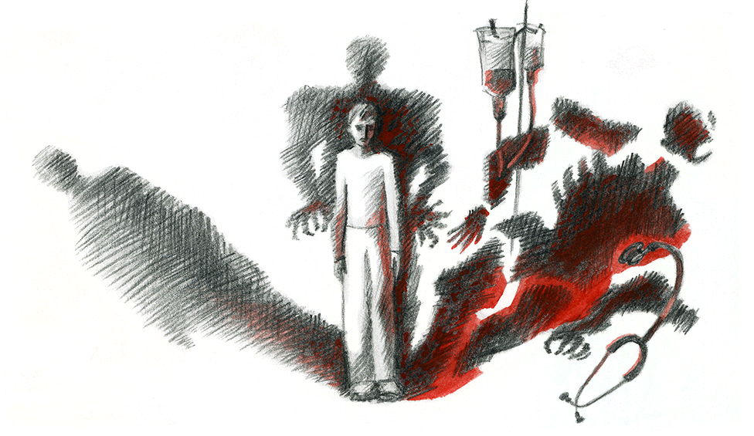

По российским законам все процессы, связанные с наркотическими веществами, находятся под контролем государства. В нашей стране принят Закон «О наркотических средствах и психотропных веществах». Его содержание прежде всего определяет позицию государства по отношению к использованию наркотиков, порядок контроля над распространением наркотических веществ и т.д.
Так, статья 40 гласит: «В Российской Федерации запрещается потребление наркотических средств без назначения врача».
В главе 25 уголовного кодекса РФ «Преступления против здоровья населения и общественной нравственности» есть целый ряд статей, предусматривающих наказания за действия, связанные с наркотиками.
Уголовная ответственность в нашей стране наступает с 16 лет. Однако по статье 229 ответственность несут уже 14-летние подростки. При этом следует понимать, что даже ничтожно малое количество наркотиков, которое обнаружит представитель закона, служит основанием для задержания и целой цепи неприятностей.

Итак, подведем итоги нашей беседы
Скажите, согласны ли вы со следующими утверждениями: (Дети должны объяснить, почему они согласны или не согласны с тем или иным утверждением.)
- Наркомания – это преступление.
- Наркомания – это болезнь.
- Наркомания неизлечима.
- Наркоманы – это зомби.
- Наркоман может умереть от передозировки наркотика.
- Наркоман может умереть от СПИДа.
- Наркомания – это болезнь, которая излечима.
- У наркомана нет друзей.
Преследуется ли употребление наркотиков законом?
Могут ли за использование наркотиков посадить в тюрьму?
Можно оправдать человека, который согласился продавать наркотики, чтобы помочь своей семье, которая находится в нищете?
В чем заключается опасность наркотиков для отдельного человека и общества в целом?
Как вы думаете, есть ли какие-то отличительные признаки у людей, употребляющих наркотики?
Можно ли определить по внешнему виду?
(Варианты ответов детей: ухудшение поведения; равнодушие; синяки, порезы, микротравмы; покрасневшие глаза, измененные зрачки, отечность).

Почему люди становятся наркоманами? Разве их заставляют? Нет! К наркомании принуждают! Тут кроется ужасный обман. Наркотики очень дорого стоят. Люди, распространяющие их, получают огромную прибыль. Трудом таких денег не заработать. А продавцам нужны покупатели, то есть несчастные, привыкшие к наркотикам, готовые отдать за них любые деньги. Поэтому новичкам предлагают эту отраву почти бесплатно, уговаривая: «Попробуй, это приятно. Это интересно». Или «Наркотики – для смелых, ты же не трус? Нет? Так попробуй!». Но никакой смелости тут нет. Наоборот, смелым может считать себя лишь тот, кто не идет на поводу, отказывается от яда.
Благодарю вас за откровенный разговор. Думайте о своем будущем и не давайте наркотикам опустошить Вашу жизнь и жизнь Ваших родных и близких.

ПАМЯТКА О ВРЕДЕ НАРКОТИКОВ
Наркотики – это вещества, способные вызывать состояние радостного опьянения, привыкание и зависимость.
КАКОЕ ВОЗДЕЙСТВИЕ НА ЧЕЛОВЕКА ОКАЗЫВАЕТ НАРКОТИК?
Человек в состоянии наркотического опьянения перестает испытывать душевную и физическую боль, появляется ощущение легкости, комфорта. Ощущение легкости приводит к потере над собой и утрате чувства реальности. Состояние наркотического опьянения продолжается только в то время, когда наркотическое вещество содержится в крови.
КАК РАЗВИВАЕТСЯ НАРКОМАНИЯ У ЛЮДЕЙ, УПОТРЕБЛЯЮЩИХ НАРКОТИКИ?
У того, кто постоянно употребляет наркотики, постепенно снижается чувствительность к ним. Через некоторое время для достижения радости обычных доз уже не хватает. Жертва наркомании вынуждена увеличить дозу. Впоследствии не хватает и этого, тогда происходит переход к более сильному наркотическому веществу. Так, постепенно, человек приобщается к сильным наркотикам, избавления от которых почти нет.
КАКОЙ ВРЕД ПРИНОСЯТ НАРКОТИКИ?
Абсолютно все наркотики по своей природе являются ядами, поражающими все системы органов и тканей, но особенно центральную нервную систему, мозг, половую систему, печень и почки. Как правило, люди с самым крепким здоровьем при регулярном употреблении наркотиков живут не более десяти лет. Большинство умирает раньше. Весьма распространены случаи, когда люди, умирают в течение первого года с момента начала употребления наркотического вещества. Поскольку наркоманы пользуются не стерильными шприцами, среди них распространены многие болезни, передаваемые через кровь – СПИД, гепатит и другие. От этих болезней они часто умирают раньше, чем произошло отравление организма наркотиком.
КАК ВЛИЯЕТ НАРКОМАНИЯ НА ДУШЕВНЫЙ ОБЛИК ЧЕЛОВЕКА?
Нарастает эмоциональное опустошение, возникает раздражительность, апатия, расслабление воли, а при употреблении отдельных наркотиков появляется слабоумие. Внешне все это проявляется вялостью, черствостью, грубостью, эгоизмом, лживостью. Человек, употребляющий наркотики, утрачивает контроль над своей жизнью, глубоко перерождается, становится совсем другим. Постепенно снижается интеллект.
ОТ ЧЕГО УМИРАЮТ ЛЮДИ, СТРАДАЮЩИЕ НАРКОМАНИЕЙ?
В большинстве случаев от передозировки. Наркомана через несколько лет ждет полное разрушение печени и всего организма. Но многие не доживают до этого момента и умирают от аллергии, инфекционных и сопутствующих заболеваний, например, СПИДА или гепатита.
Многие заканчивают жизнь самоубийством или погибают насильственной смертью, так как наркоманы зачастую связаны с организованной преступностью. Наркоман теряет инстинкт самосохранения и легко может замерзнуть, стать жертвой преступления, попасть в аварию, погибнуть от несчастного случая и многих других причин.
ПОМНИ, КАКОЙ ВРЕД ПРИНОСЯТ ЧЕЛОВЕКУ НАРКОТИКИ!
БУДЬ ВНИМАТЕЛЕН И ОСТОРОЖЕН!

